作的修改：
- 原3.1.2部分因为第三章有数据及说明因此删掉
- 第三章第四章将所有实验的表格留存都放了上去
- 第四章PAC-TEST的数据集说明根据说明文档加长了一部分
- 删除了你给的内容原来第四章的准确率图，改为了图表说明里的图，放在了该部分第二节解释
- 对第四章小结做出了更长的解释。删除了原来的本章小结。

需要你补充：
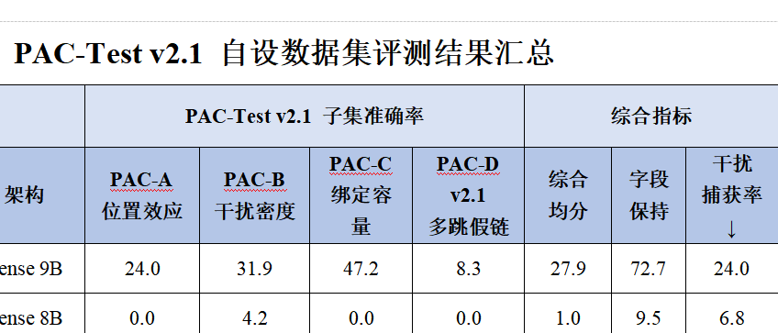
字段保持和干扰捕获率是怎么得出的？

需要解答和检查的问题：
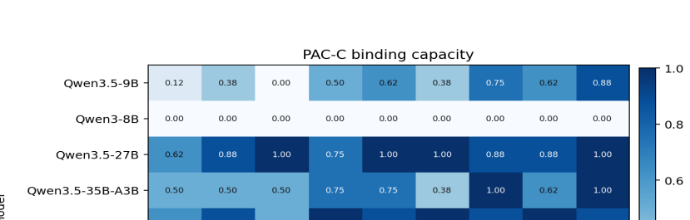
Qwen3-8B的结果怎么会全是0呢，然后其他图标也能看出这个模型的数据非常奇怪

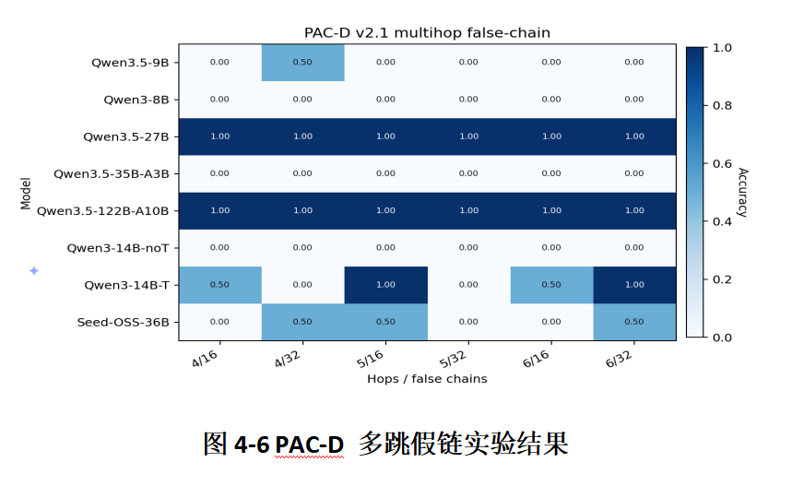
这张图为什么准确率都是0、0.5、1这种数值？需要检查。

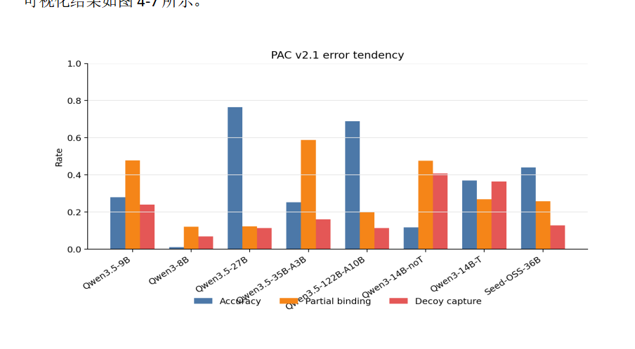
下面的重叠部分需要改一下，不要重叠（且qwen3-8b为啥还是这么奇怪）

